Witam
PRACA DOMOWA NR 9 (11-15.05.2020)
UWAGA!
Odpowiedzi na polecenia proszę zapisać w zeszycie, na kartach lub w postaci tekstu
w programie word. Proszę je odesłać na mój adres e-mail tampor@wp.pl lub przez komunikator Messenger w ciągu tygodnia, tj. do 20 maja w postaci zdjęć (screenów)
lub pliku tekstowego.
Temat I: „Podsumowanie wiadomości o komedii Moliera - Skąpiec”
A/ Wpisz do zeszytu ramowy plan wydarzeń lektury:
1. Walery i Eliza rozmawiają o łączącym ich uczuciu i wspólnej, pełnej obaw przyszłości.
2. Kleant wyznaje Elizie, że kocha Mariannę. Oboje planują ucieczkę z domu.
3. Harpagon podejrzewając służącego Strzałkę o szpiegostwo i kradzieże, wyrzuca go z domu.
4. W rodzinnej rozmowie Harpagon ujawnia swoje zamiary wobec Marianny, Elizy i Kleanta.
5. Zrozpaczeni decyzją skąpca, Walery i Eliza planują wspólną ucieczkę.
6. Nieświadomy niczego Kleant, przy udziale pośrednika Simona, zaciąga pożyczkę u własnego ojca.
7. Kleant dowiaduje się o lichwiarstwie Harpagona. Obaj się kłócą, wzajemnie wyrzucając sobie wady i przewinienia.
8. Frozyna opowiada Harpagonowi o jego przyszłej żonie, Mariannie.
9. Skromne przyjęcie na cześć Marianny i jej swatki Frozyny.
10. Marianna wyznaje swoje obawy Frozynie, ta przekonuje ją, że wzbogaci się na małżeństwie z Harpagonem.
11. Skąpiec zauważa, że coś łączy jego syna i Mariannę.
12. Strzałka kradnie szkatułkę Harpagona i oddaje ją Kleantowi.
13. Harpagon podejrzewa o kradzież Walerego, narasta nieporozumienie.
14. W czasie rozmowy okazuje się, że Anzelm jest ojcem Walerego.
15. Po namowach, Harpagon zgadza się na oba śluby.

B/ Napisz w zeszycie, co różni człowieka oszczędnego od skąpego. Odwołaj się do przykładów z życia. Twoja praca powinna składać się z co najmniej dziesięciu zdań.
C/ W ramach podsumowania wiadomości o lekturze, wykonaj testy on-line. Skorzystaj
z poniższych linków:
- http://testwiedzy.pl/test/41685/skapiec.html
- https://klasowka.onet.pl/podrecznik/lektury-klasa-2-gimnazjum/skapiec-skapiec/test
- https://samequizy.pl/skapiec-ile-wiesz-o-lekturze/

Temat II: „Formy i funkcje liczebnika i zaimka”

A/ Wpisz informacje do zeszytu:
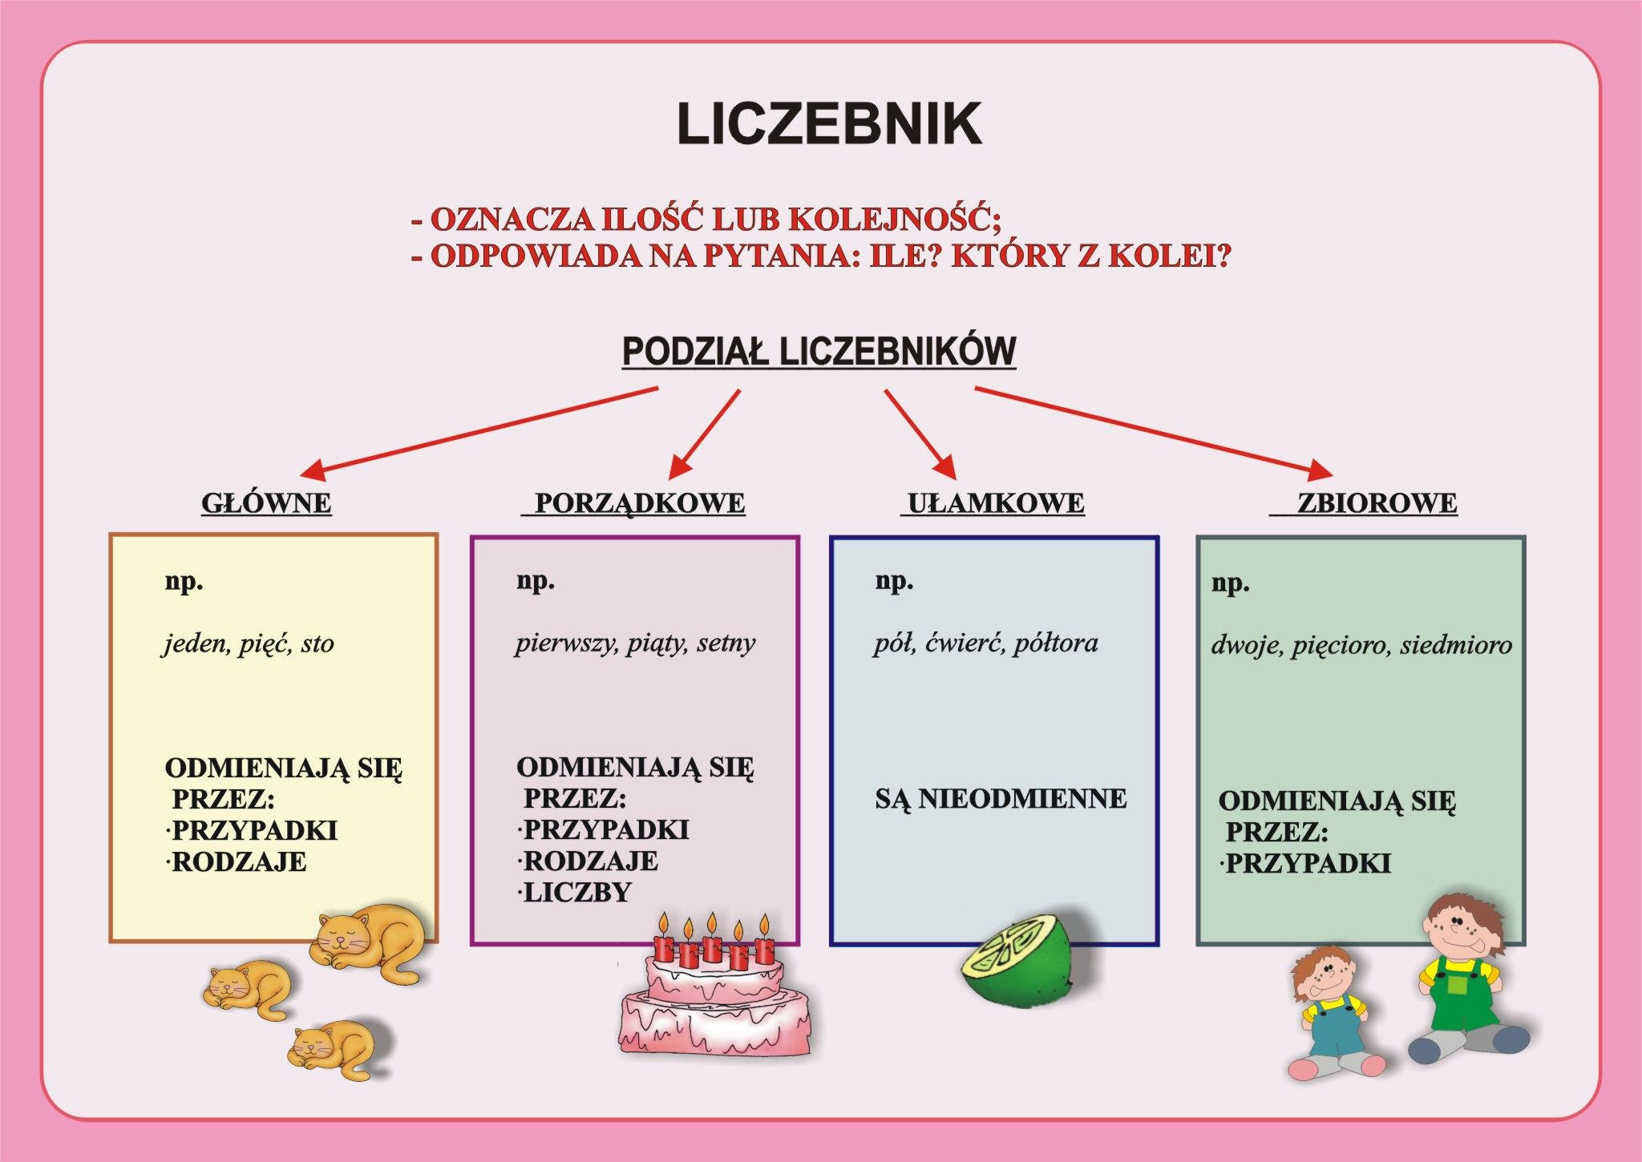
Liczebnik – oznacza liczbę lub kolejność osób, zjawisk, rzeczy, pojęć itp. Jest odmienną częścią mowy. Warto jednak pamiętać, że niektóre liczebniki się nie odmieniają, np. pół, ćwierć.

B/ Odpowiedz pisemnie na pytania za pomocą wyrazów nazywających liczbę lub kolejność:
- W którym roku się urodziłaś/urodziłeś?
- Ilu masz kolegów, a ile koleżanek?
- Który masz numer w dzienniku?

C/ Wykonaj ćwiczenia 1-2, 5-6 w zeszycie. Daty i liczebniki zapisuj słownie!

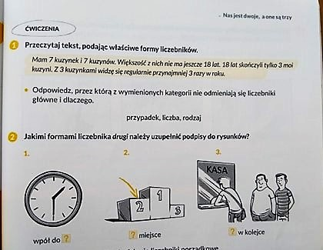

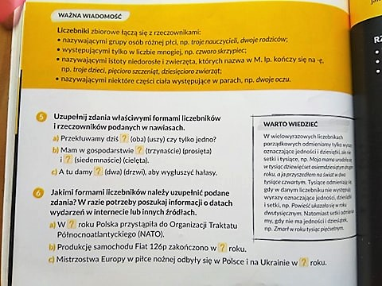

D/ Wpisz informacje do zeszytu:

Zaimek – jest częścią mowy, która w wypowiedzeniach pełni funkcje innych wyrazów: rzeczowników, przymiotników, liczebników i przysłówków. Zaimki odmieniają się tak samo, jak części mowy, które zastępują, przy czym zaimki zastępujące przysłówki, są nieodmienne.

Rodzaje zaimków:
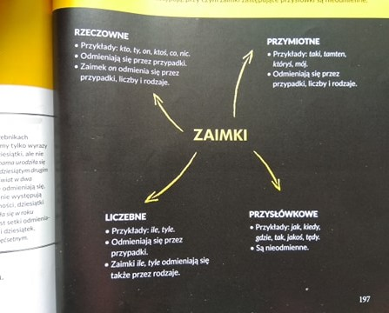

E/ Wykonaj ćwiczenia 9-11 w zeszycie:

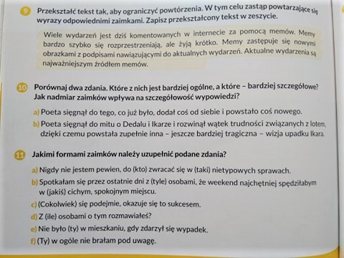

Dziękuję 😊
Monika Tomporek

